Pain rustique
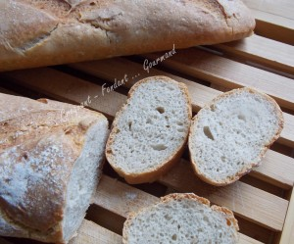 Pour 3 petits "Pain rustique"
- 100 g de levain liquide Kayser
- 300 g d'eau tiède
- 1,5 càc de sel (8 g)
- 420 g de farine T 65
- 100 g de farine de sarrasin
- ¼ càc de levure sèche de boulanger
ou 2 g de levure fraîche
1 plaque à baguette ou la plaque du four tapissée de papier cuisson.
Préchauffage du four à 210°C (chaleur étuvée)
Mettre dans la cuve de la MAP, le levain, l'eau et le sel. Couvrir avec les deux farines et y cacher la levure. Lancer le programme "Pâte" (1 h 20).
À la fin du programme, déposer la pâte sur le plan de travail bien fariné.
La pâte est collante, je l'ai travaillée avec une corne en ajoutant un peu de farine.
Diviser la pâte en 3 pâtons (environ 322 g).
Les laisser reposer pendant 15 minutes sous un torchon.
Pour chaque pain : Aplatir le pâton avec la paume de la main, replier le tiers inférieur sur la pâte, bien presser avec les doigts sur la jointure.
Replier le bord supérieur sur les trois quarts de la pâte et presser avec les doigts.
Plier la pâte en deux et bien souder les bords.
Faire rouler le pâton pour l'allonger et lui donner la forme voulue.
Déposer les pains sur la plaque soudure en dessous.
Laisser lever jusqu'à ce que la pâte soit bien gonflée.
Vaporiser avec un peu d'eau, saupoudrer de farine et inciser la pâte.
Enfourner pour 25 minutes. Laisser refroidir sur une grille.
Attendre que le pain soit froid pour le couper en tranches.

